CHƯƠNG 8: SỬ DỤNG HỌC SÂU ĐỂ PHÁT HIỆN BỆNH TRÊN LÁ TÁO
Syed Nisar Hussain Bukhari, Rukaya Manzoor, Ummer Iqbal, và Muneer Ahmad Dar Viện Công nghệ Thông tin và Điện tử Quốc gia (NIELIT), Srinagar, Ấn Độ

8.1 GIỚI THIỆU
Kashmir, vùng đất giàu văn hóa và ngôn ngữ, cũng rất phong phú về thảm thực vật. Đất đai ở đây hỗ trợ sự phát triển của nhiều loại trái cây, trong đó táo là loại nổi tiếng nhất. Sản xuất táo mang lại rất nhiều của cải. Cây táo có nguồn gốc từ Trung Á và hiện được trồng trên toàn thế giới. Tên thực vật của nó là malus domestica. Ở Kashmir, có rất nhiều loại táo được trồng, ví dụ như Delicious, Golden, Ambri, Chamboora, v.v. Táo được trồng ở hầu hết mọi quận của Kashmir và tạo ra doanh thu hàng năm 1500 crores Rupi.
Tuy nhiên, cây táo dễ bị mắc một số loại bệnh, ảnh hưởng đến lá của nó. Các bệnh lá táo điển hình được tìm thấy ở Kashmir là bệnh đốm lá Alternaria, bệnh ghẻ táo, và bệnh thối táo, như thể hiện trong Hình 8.1. Những bệnh này khiến cả vườn cây bị tàn phá, đó là một thách thức lớn đối với nông dân. Những bệnh này làm hỏng chất lượng và giảm số lượng cây trồng. Các phương pháp truyền thống để chẩn đoán bệnh gây ra thiệt hại lớn hơn, vì các phương pháp này chậm, tốn nhiều công sức và không đáng tin cậy. Các phương pháp này cần các chuyên gia có kiến thức và kinh nghiệm sâu rộng và thường không chính xác. Thuốc trừ sâu sau đó được sử dụng cũng không phù hợp và trở thành gánh nặng kinh tế và môi trường.
Bây giờ, đã đến lúc cần thay đổi các phương pháp truyền thống tốn thời gian sang các phương pháp dựa trên công nghệ mới. Công nghệ tiên tiến đã đưa học máy vào sử dụng, giúp tự động phát hiện và phân loại bệnh trên lá táo. Tuy nhiên, phương pháp này có một nhược điểm, vì nó không thể áp dụng cho dữ liệu thô và đòi hỏi tiền xử lý. Học sâu hiện đã nổi lên như một giải pháp thay thế tốt hơn, vì nó có thể được áp dụng cho dữ liệu thô, và không cần thêm bước tiền xử lý.
Những tiến bộ hơn nữa trong học sâu đã dẫn đến ý tưởng về mạng nơ-ron tích chập (CNN). Nó đặc biệt được sử dụng để phân loại hình ảnh. CNN bao gồm hai thành phần - viz, tích chập (convolution) và gộp (pooling) được sử dụng để trích xuất đặc trưng, và thành phần phân loại (classifier), dự đoán đầu ra.
Trong nghiên cứu này, các phiên bản khác nhau của thuật toán CNN đã được sử dụng để dự đoán và phân loại các loại bệnh khác nhau trên lá táo.
Chương này bao gồm bốn phần. Phần đầu tiên là về các công trình liên quan đã được thực hiện trong các lĩnh vực liên quan. Phần thứ hai nói về các chi tiết thực nghiệm. Phần này bao gồm các phương pháp, xây dựng mô hình, bộ dữ liệu và môi trường thực nghiệm. Phần thứ ba là về phân tích kết quả bằng cách sử dụng các chỉ số đánh giá hiệu suất khác nhau. Phần cuối cùng tổng kết kết luận của nghiên cứu.
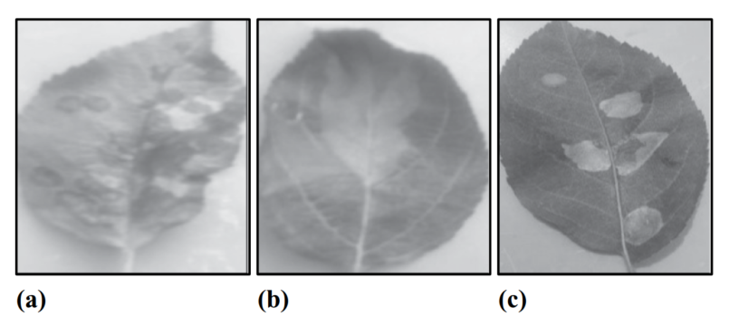
Hình 8.1 Các bệnh táo điển hình: (a) Bệnh đốm lá Alternaria, (b) bệnh ghẻ táo và (c) bệnh thối táo.

8.2 CÁC CÔNG TRÌNH LIÊN QUAN
Các kỹ thuật học sâu và học máy đã được thực hành trên các dự đoán bệnh khác nhau trên các loại nông sản khác nhau. Nghiên cứu liên quan đến việc xác định và phân loại các bệnh trên lá thực vật được trình bày trong phần này. Phần còn lại của mục này đưa ra giải thích chi tiết về các nghiên cứu đã được thực hiện trong lĩnh vực này. Tóm tắt của phần này được đưa ra trong Bảng 8.1.
Zhang và cộng sự [3] đã giới thiệu một phương pháp mới để xác định bệnh trên lá táo. Mô hình này dựa trên bộ phân loại máy vector hỗ trợ (SVM). Bộ dữ liệu để xác định lá táo bị bệnh chứa 90 hình ảnh của lá táo khỏe mạnh, lá bị bệnh khảm, lá bị bệnh phấn trắng, và lá bị bệnh gỉ sắt. Phương pháp này đã đạt được độ chính xác nhận dạng hơn 90%.
S. R. Dubey và cộng sự [4] đã phát triển một hệ thống để phát hiện và phân loại bệnh trên quả táo. Trong hệ thống này, việc phân đoạn hình ảnh được thực hiện bằng cách sử dụng phân cụm K-means. Các hình ảnh đã được phân đoạn sau đó được sử dụng để thu được các đặc trưng nghệ thuật (art features). Cuối cùng, các hình ảnh được phân loại thành bệnh đốm táo (apple blotch), bệnh thối táo (apple rot), và bệnh ghẻ táo (apple scab) bằng cách sử dụng SVM đa lớp. Mô hình này đã đạt được độ chính xác 93%.
Arivazhagan và cộng sự [5] đã phát triển một phần mềm dựa trên nhận dạng tự động và phân loại bệnh trên lá thực vật. Đối với phần xử lý, chuyển đổi màu và phân đoạn đã được áp dụng cho hình ảnh. Hệ thống đã sử dụng bộ phân loại SVM để nhận dạng và phân loại. Đã đạt được độ chính xác 94%.
Brahimi và cộng sự [6] cũng đã áp dụng một mô hình học sâu (thuật toán CNN) cho một nghiên cứu tương tự phân loại bệnh trên cà chua. Mô hình đã sử dụng hình ảnh lá và đạt được độ chính xác phân loại là 99%.
Khan và cộng sự [7] đã sử dụng khái niệm CNN để thực hiện trích xuất đặc trưng từ hình ảnh lá. Mô hình CNN hoạt động để dự đoán các lá bị bệnh và đạt được độ chính xác khoảng 97%.
Jan và cộng sự [8] đã phát triển một hệ thống nhận dạng bệnh táo nổi bật để nhận dạng bệnh bạc lá/đốm lá và bệnh ghẻ táo. Hệ thống được đề xuất đã sử dụng các đặc trưng dựa trên hình dạng và các đặc trưng cấp thấp của lá để huấn luyện mô hình perceptron đa lớp (MLP). Mô hình đạt được độ chính xác 99.1%.

BẢNG 8.1: Các Công trình Liên quan Đã được Thực hiện trong Các Lĩnh vực Liên quan
Tác giả | Năm | Mô tả | Thuật toán | Độ chính xác Phân loại (%)
Zhang và cộng sự [3] | 2017 | Nhận dạng bệnh lá táo | SVM | 90
Dubey và cộng sự [4] | 2012 | Nhận dạng và phân loại bệnh trên quả táo | SVM | 93
Arivazhagan và cộng sự [5] | 2013 | Phát hiện và phân loại bệnh trên lá | SVM | 94
Brahimi và cộng sự [6] | 2017 | Nhận dạng bệnh lá cà chua | CNN | 99
Khan và cộng sự [7] | 2021 | Phân loại và nhận dạng bệnh táo | CNN | 97.18
Jan và cộng sự [8] | 2020 | Chẩn đoán bệnh táo để dự đoán bệnh ghẻ táo và bệnh bạc lá/đốm lá | MLP | 99.1

8.3 PHƯƠNG PHÁP LUẬN ĐỀ XUẤT
Phương pháp luận được sử dụng trong nghiên cứu này là một cách tiếp cận có cấu trúc được thiết kế để giải quyết một cách toàn diện các thách thức trong việc dự đoán và phân loại các bệnh trên lá táo. Các bước này bao gồm thu thập bộ dữ liệu hình ảnh, thực hiện tiền xử lý hình ảnh, xây dựng mô hình dự đoán, đánh giá hiệu suất của mô hình và phân tích kết quả. Phương pháp luận được thể hiện trong lưu đồ sau (Hình 8.2).
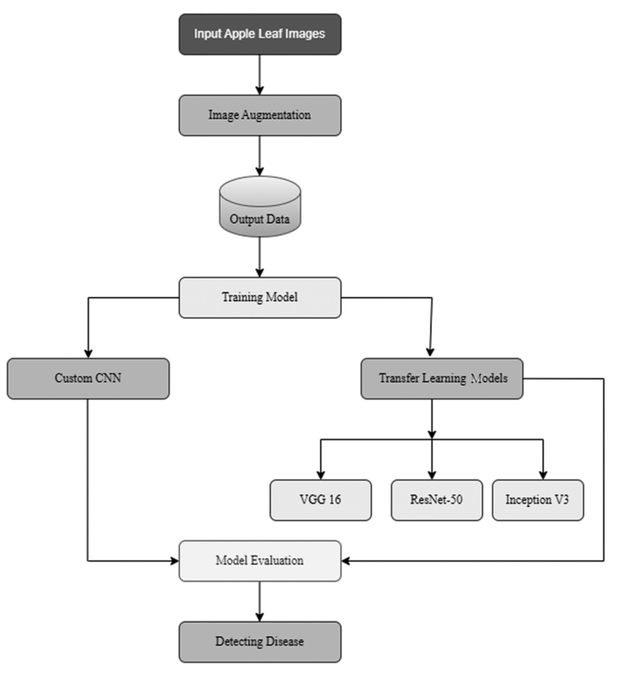
Hình 8.2 Các bước phương pháp luận.

8.3.1 Phương pháp
Nghiên cứu đã được tiến hành bằng cách sử dụng một CNN tùy chỉnh (Custom CNN), VGG 16, ResNet-50 và Inception V3. Các mạng được đào tạo trước VGG 16, ResNet-50 và Inception V3 đều được cung cấp bởi các kỹ thuật nơ-ron tích chập. Hoạt động của CNN, cùng với mô hình toán học của nó, được giải thích tiếp theo.
CNN là một loại thuật toán học sâu chủ yếu được sử dụng để phân loại hình ảnh. Kiến trúc của CNN chứa nhiều lớp, và mỗi lớp thực hiện một chức năng khác nhau. Các lớp của CNN được kết nối với nhau, và đầu ra của một lớp là đầu vào cho lớp tiếp theo. Về cơ bản, có ba lớp trong CNN - cụ thể là, lớp tích chập, lớp gộp, và lớp kết nối đầy đủ.

8.3.1.1 Lớp Tích chập
Lớp tích chập (convolution layer) là một lớp quan trọng trong CNN, có chức năng trích xuất đặc trưng. Việc trích xuất đặc trưng được thực hiện bằng cách sử dụng một bộ lọc (filter) hoặc hạt nhân (kernel). Trong lớp tích chập, một bản đồ kích hoạt/đặc trưng (activation/feature map) được hình thành bởi phép toán tích chập giữa hình ảnh đầu vào và hạt nhân. Phương trình 8.1 biểu thị phép toán tích chập về mặt toán học.
$O_{j}=f\left(\sum_{i=1}^{n}{a_{i}}*k_{i,j}+b_{j}\right)$ (8.1)
Trước hết, hình ảnh đầu vào $a_{i}$ được tích chập với hạt nhân $k_{i,j}$ sau đó tổng của phép toán tích chập được tính toán, và một độ lệch (bias) $b_{j}$ được cộng vào kết quả. Cuối cùng, một hàm kích hoạt (activation function) f được áp dụng cho kết quả, và bản đồ đặc trưng $O_{j}$ được tạo ra.
Độ lệch là một giá trị không đổi được sử dụng trong một hàm kích hoạt để dịch chuyển vị trí của đường cong sang trái hoặc phải để trì hoãn hoặc tăng tốc việc kích hoạt của một nơ-ron. Chức năng của hàm kích hoạt là quyết định xem nơ-ron có được kích hoạt hay không. Hàm kích hoạt được sử dụng rộng rãi nhất là Đơn vị Tuyến tính Chỉnh lưu (ReLU). Ưu điểm của hàm ReLU là nó không kích hoạt tất cả các nơ-ron cùng một lúc. Hàm ReLU không kích hoạt nơ-ron nếu các giá trị đầu vào là âm. Phương trình 8.12 (sic) biểu thị hàm ReLU về mặt toán học.
$g\left(x\right)=max\left(0,x\right)$ (8.2)

8.3.1.2 Lớp Gộp
Lớp gộp (pooling layer) xuất hiện sau lớp tích chập trong CNN. Chức năng của lớp gộp là giảm kích thước của bản đồ đặc trưng. Trong gộp, các yếu tố lân cận của đầu ra tích chập được kết hợp lại. Gộp trung bình (Average pooling) và gộp cực đại (max pooling) là các hoạt động gộp chính.
Gộp trung bình là một hoạt động gộp lọc bản đồ đặc trưng và chọn giá trị trung bình từ mảng (patch) được lọc , được biểu thị bằng toán học trong Phương trình 8.3.
$f_{avg}\left(x\right)=\frac{1}{n}\sum_{i=1}^{n}{x_{i}}$ (8.3)
Gộp cực đại là một hoạt động gộp lọc bản đồ đặc trưng và chọn giá trị lớn nhất từ mảng được lọc. Phương trình 8.4 đưa ra biểu diễn toán học của điều này.
$f_{max}\left(x\right)=max\left(x_{i}\right)$ (8.4)

8.3.1.3 Lớp Kết nối Đầy đủ
Sau một số lớp tích chập và gộp, có một số lớp kết nối đầy đủ (fully connected layers). Đầu ra (bản đồ đặc trưng) từ các lớp tích chập và gộp được nối với nhau để tạo thành một bản đồ đặc trưng lớn hơn. Theo một cách khác, một lớp kết nối đầy đủ làm phẳng (flatten) hình ảnh đầu vào để nó chuyển đổi hình ảnh đầu vào đa chiều thành một mảng một chiều (vector).
Mỗi lớp kết nối đầy đủ có một hàm kích hoạt. Hầu hết đối với phân loại hình ảnh đa lớp, hàm kích hoạt Softmax được sử dụng cho lớp kết nối đầy đủ cuối cùng. Hàm Softmax chuyển đổi mảng một chiều thành phân phối xác suất có tổng bằng 1. Phương trình 8.5 biểu thị hàm kích hoạt Softmax về mặt toán học.
$S=\frac{exp^{zj}}{\sum_{j=1}^{k}{e}xp^{zj}}$ (8.5)
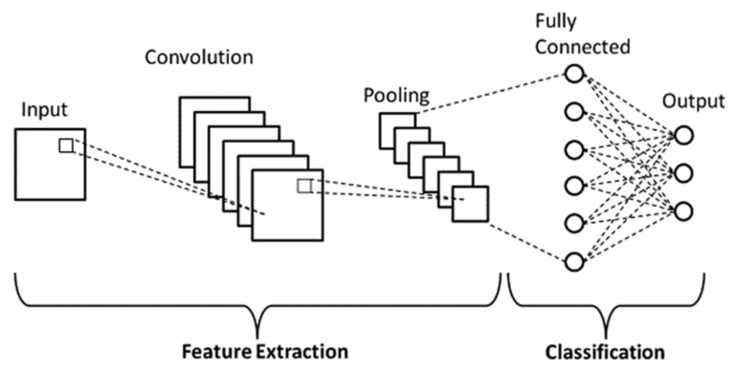
Hình 8.3 Kiến trúc của CNN tùy chỉnh.

8.3.2 Xây dựng Mô hình
Các thuật toán CNN được sử dụng trong nghiên cứu này để xây dựng mô hình được đưa ra trong phần tiếp theo:

8.3.2.1 CNN Tùy chỉnh
CNN tùy chỉnh (Custom CNN) được đề xuất là một CNN 11 lớp chứa 4 lớp tích chập, 4 lớp gộp cực đại (max-pool), và 3 lớp dày đặc (dense). Kích thước đầu vào $150×150$ được truyền qua 11 lớp của mạng. Mô hình này sử dụng hàm kích hoạt ReLU cho các lớp ẩn và hàm kích hoạt Softmax cho lớp đầu ra. Hình 8.3 cho thấy kiến trúc của mô hình.

8.3.2.2 VGG16
VGG (visual geometric group), được đề xuất bởi Zisserman và cộng sự vào năm 2014, là một CNN 16 lớp hoạt động trên 13 lớp tích chập, 5 lớp gộp cực đại, và 3 lớp dày đặc, tổng cộng là 21 lớp, trong đó chỉ có 16 lớp có trọng số. Kiến trúc được thể hiện trong Hình 8.4. Kích thước đầu vào $224×224$ được truyền qua 16 lớp của mạng.
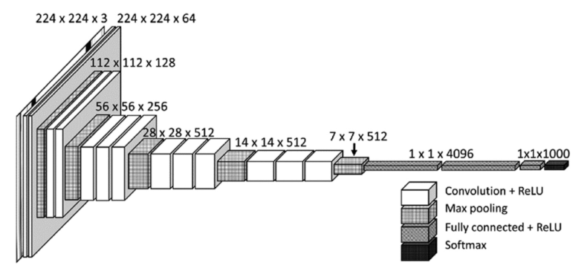
Hình 8.4 Kiến trúc của VGG16.

8.3.2.3 ResNet-50
ResNet (residual network), được đề xuất bởi Kaiming và cộng sự vào năm 2015, là một CNN 50 lớp với 48 lớp tích chập, 1 lớp gộp cực đại, và 1 lớp gộp trung bình (average pool). Kiến trúc của Resnet-50 được thể hiện trong Hình 8.5. Kích thước đầu vào $180×180$ được truyền qua 50 lớp của mạng.
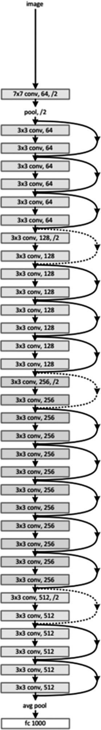
Hình 8.5 Kiến trúc ResNet-50.

8.3.2.4 Inception V3
Inception v3 được đề xuất bởi Szegedy và cộng sự vào năm 2015. Inception V3 chứa 5 lớp tích chập, 2 lớp gộp cực đại, 11 mô-đun inception, 1 lớp gộp trung bình, và 1 lớp dày đặc. Kiến trúc của Inception V3 được thể hiện trong Hình 8.6. Kích thước đầu vào $229×229$ được truyền qua 48 lớp của mạng.
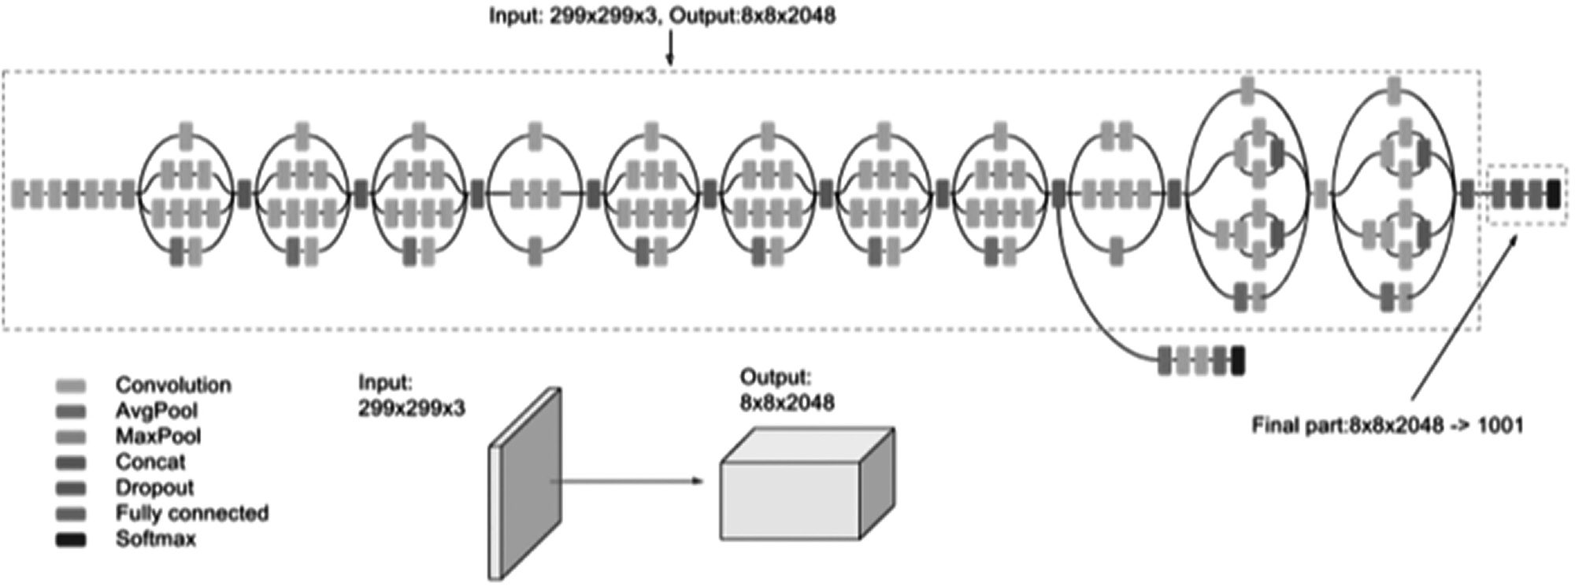Hình 8.6 Kiến trúc của Inception V3.

8.3.3 Bộ dữ liệu
Bộ dữ liệu cho nghiên cứu này được thu thập từ kho lưu trữ bộ dữ liệu Kaggle với tiêu đề “Kashmir Apple Leaf Disease”. Bộ dữ liệu chứa 419 hình ảnh của lá bị nhiễm bệnh và lá khỏe mạnh. Bảng 8.2 chứa số lượng hình ảnh cho các lớp riêng lẻ.
BẢNG 8.2: Số lượng Bản ghi trong Bộ dữ liệu
Lớp | Tổng số Hình ảnh
Khỏe mạnh | 46
Bệnh thối táo | 103
Bệnh đốm lá Alternaria | 111
Bệnh ghẻ táo | 159

8.3.4 Tăng cường Dữ liệu
Tăng cường dữ liệu (Data augmentation) là một kỹ thuật mà qua đó dữ liệu nhân tạo được tạo ra từ bộ dữ liệu để giảm thiểu hiện tượng quá khớp (overfitting) trong quá trình huấn luyện mô hình. Trong tăng cường, các phép biến đổi không gian hình học và không gian màu (lật, thay đổi kích thước, cắt, độ sáng, và độ tương phản) được sử dụng. Trong nghiên cứu này, 419 tệp hình ảnh của bộ dữ liệu đã được tăng cường để tạo ra 2.000 tệp.

8.3.5 Môi trường Thực nghiệm
Việc viết mã cho thực nghiệm được thực hiện trong một môi trường Python gọi là Google Colab - một sản phẩm được phát triển bởi Google Research. Nó cho phép viết và thực thi mã trực tiếp thông qua một trình duyệt web.

8.4 ĐÁNH GIÁ MÔ HÌNH
Đánh giá mô hình đề cập đến phương pháp đánh giá hiệu suất của mô hình. Một số tham số đánh giá được sử dụng cho mục đích đó, tất cả đều dựa trên các kết quả sau đây của dự đoán phân loại: Âm tính Đúng (TN), Dương tính Đúng (TP), Dương tính Sai (FP), và Âm tính Sai (FN).
Các tham số đánh giá hiệu suất thông thường là độ chính xác (accuracy), độ chuẩn xác (precision), độ phủ (recall), và điểm F1 (F1-score).
- Độ chính xác (Accuracy): Tỷ lệ các dự đoán được phân loại chính xác bởi mô hình.
$Acc=\frac{TN+TP}{TN+TP+FP+FN}$ (8.6)
- Độ chuẩn xác (Precision): Tỷ lệ của các giá trị dương được phân loại chính xác trên tất cả các giá trị dương.
$Precision=\frac{TP}{TP+FP}$ (8.7)
- Độ phủ (Recall): Tỷ lệ của các giá trị dương được phân loại chính xác trên tổng số các giá trị dương trong một lớp.
$Recall=\frac{TP}{TP+FN}$ (8.8)
- Điểm F1 (F1-score): Trung bình điều hòa (trung bình có trọng số) của các giá trị được trả về bởi độ phủ và độ chuẩn xác.
$F1-score=\frac{2*\left(Precision*Recall\right)}{Precision+Recall}$ (8.9)
Các giá trị của các tham số đánh giá hiệu suất cho tất cả các mô hình được trình bày trong Bảng 8.3.
BẢNG 8.3: Các tham số Đánh giá
Thuật toán | Độ chính xác Phân loại (%) | Độ chuẩn xác | Độ phủ | Điểm F1
Custom CNN | 80 | 0.78 | 0.77 | 0.77
VGG16 | 85 | 0.82 | 0.81 | 0.81
ResNet-50 | 81 | 0.79 | 0.77 | 0.78
InceptionV3 | 0.83 | 0.80 | 0.78 | 0.79

8.5 KẾT QUẢ
Trong nghiên cứu hiện tại, bốn mô hình khác nhau - CNN tùy chỉnh, VGG16, ResNet-50, và InceptionV3 - đã được sử dụng để dự đoán và phân loại các bệnh trên lá táo. Các chỉ số hiệu suất, bao gồm độ chính xác phân loại, độ chuẩn xác, độ phủ, và điểm F1, đã được sử dụng để đánh giá các mô hình.
Trong số các mô hình này, VGG16 nổi lên là mô hình hoạt động tốt nhất, thể hiện độ chính xác ấn tượng là 85%. Độ chuẩn xác, độ phủ, và điểm F1 cho VGG16 cũng rất đáng khen ngợi, với các giá trị lần lượt là 0.82, 0.81, và 0.81. Các giá trị của các tham số hiệu suất của tất cả các mô hình được thể hiện trong Bảng 8.3. Điều này cho thấy VGG16 vượt trội trong việc xác định và phân loại chính xác các bệnh trên lá táo, cho thấy tiềm năng của nó trong việc triển khai thực tế trong các hệ thống phát hiện bệnh cho các vườn táo.
Hơn nữa, phân tích so sánh của các mô hình làm nổi bật tầm quan trọng của việc chọn một kiến trúc học sâu phù hợp. Mặc dù CNN tùy chỉnh, ResNet-50, và InceptionV3 đã chứng minh hiệu suất đáng nể, VGG16 liên tục vượt trội hơn chúng trên tất cả các chỉ số đánh giá. Sự mạnh mẽ của VGG16 trong việc xử lý sự phức tạp của hình ảnh lá táo và dự đoán chính xác các bệnh nhấn mạnh sự phù hợp của nó cho các ứng dụng trong thế giới thực. Những kết quả này không chỉ xác nhận hiệu quả của học sâu trong dự đoán bệnh mà còn nhấn mạnh tầm quan trọng của việc lựa chọn mô hình, với VGG16 nổi bật là lựa chọn đáng tin cậy và chính xác nhất để phát hiện các bệnh trên lá táo trong bối cảnh các vườn cây ăn quả của Kashmir.
8.6 KẾT LUẬN
Vào đầu chương này, những tiến bộ của học máy và học sâu cũng như mục đích của nghiên cứu này đã được thảo luận. Phân đoạn tiếp theo là về công việc đã được thực hiện trong lĩnh vực này. Sau đó, thiết lập thực nghiệm đã được thảo luận, bao gồm bộ dữ liệu, các bước được tuân thủ, và các mô hình. Phần cuối cùng là về kết quả của các mô hình được thực hiện bằng cách sử dụng các tham số đánh giá hiệu suất khác nhau.
Nghiên cứu này trình bày một tiến bộ đáng kể trong lĩnh vực nông nghiệp, đặc biệt là giải quyết những thách thức mà những người trồng táo ở Kashmir phải đối mặt. Hệ thống dựa trên học sâu được đề xuất, sử dụng các mô hình CNN tùy chỉnh, VGG16, ResNet-50, và InceptionV3, thể hiện độ chính xác đáng khen ngợi là 85%, với VGG16 dẫn đầu về hiệu suất. Việc phân loại lá táo thành các loại riêng biệt - khỏe mạnh, bệnh thối táo, bệnh đốm lá Alternaria, và bệnh ghẻ táo - chứng tỏ là một đóng góp vô giá cho cộng đồng nông dân.
Nghiên cứu không chỉ cung cấp một giải pháp thay thế hiệu quả và tiết kiệm chi phí cho các phương pháp dự đoán bệnh truyền thống mà còn biểu thị một sự thay đổi mô hình hướng tới việc tận dụng các công nghệ tiên tiến vì sự bền vững của nông nghiệp.
Nhìn về phía trước, tương lai của nghiên cứu này nằm ở việc tinh chỉnh và mở rộng liên tục. Tối ưu hóa các mô hình hiện có, khám phá các kỹ thuật học tập tổ hợp (ensemble techniques), và kết hợp các nguồn dữ liệu thời gian thực có thể nâng cao hơn nữa độ chính xác và khả năng áp dụng của hệ thống dự đoán. Mở rộng phạm vi vượt ra ngoài lá táo để bao gồm một loạt các loại cây trồng rộng lớn hơn sẽ khuếch đại tác động của các mô hình này trong các bối cảnh nông nghiệp đa dạng.
Các nỗ lực hợp tác liên quan đến các chuyên gia trong lĩnh vực nông nghiệp, khoa học dữ liệu, và đổi mới công nghệ có thể thúc đẩy nghiên cứu liên ngành, thúc đẩy các giải pháp sáng tạo để quản lý bệnh cây trồng. Việc tích hợp các thiết bị Internet vạn vật (IoT), cảm biến, và phân tích dữ liệu lớn hứa hẹn các chiến lược kiểm soát bệnh chủ động, đảm bảo khả năng phục hồi và thịnh vượng của các cộng đồng nông nghiệp. Nghiên cứu này đánh dấu một bước quan trọng hướng tới việc tích hợp các công nghệ tiên tiến trong nông nghiệp, với những tác động sâu rộng cho tương lai của các thực hành canh tác bền vững và dựa trên công nghệ.

TÀI LIỆU THAM KHẢO
- A. Cornille, P. Gladieux, M. J. M. Smulders, I. Roldán-Ruiz, F. Laurens, B. le Cam,
A. Nersesyan, J. Clavel, M. Olonova, L. Feugey, I. Gabrielyan, X. G. Zhang, M. I. Tenaillon, and T. Giraud. New Insight into the History of Domesticated Apple: Secondary Contribution of the European Wild Apple to the Genome of Cultivated Varieties. PLoS Genetics, 8(5): e1002703, 2012. doi: 10.1371/journal.pgen.1002703
- Apple Industry in J&K A Tumbling Sector – The Kashmir Horizon. (n.d.). Retrieved January 22, 2023, from https://thekashmirhorizon.com/2022/09/27/apple-industry- in-jk-a-tumbling-sector/
- Z. Chuanlei, Z. Shanwen, Y. Jucheng, S. Yancui, and C. Jia. Apple Leaf Disease Identification Using Genetic Algorithm and Correlation Based Feature Selection Method. International Journal of Agricultural and Biological Engineering, 10(2): 74–83, 2017.
- S. R. Dubey and A. S. Jalal. Detection and Classification of Apple Fruit Diseases Using Complete Local Binary Patterns. In 2012 Third International Conference on Computer and Communication Technology, Allahabad, India, 2012, pp. 346–351. doi: 10.1109/ ICCCT.2012.76
- S. Arivazhagan, R. N. Shebiah, S. Ananthi, and S. V. Varthini. Detection of Unhealthy Region of Plant Leaves and Classification of Plant Leaf Diseases Using Texture Features. Agricultural Engineering International: CIGR Journal, 15(1): 211–217, 2013.
- M. Brahimi, K. Boukhalfa, and A. Moussaoui. Deep Learning for Tomato Diseases: Classification and Symptoms Visualization. Applied Artificial Intelligence, 31(4): 299–315, 2017. doi: 10.1080/08839514.2017.1315516
- A. I. Khan, S. M. K. Quadri, and S. Banday. Deep Learning for Apple Diseases: Classification and Identification. International Journal of Computational Intelligence Studies, 10(1): 1–12, 2021.
- M. Jan and H. Ahmad. Image Features Based Intelligent Apple Disease Prediction System: Machine Learning Based Apple Disease Prediction System. International Journal of Agricultural and Environmental Information Systems (IJAEIS), 11(3): 31– 47, 2020.
- V. A. Kherdekar Convolution Neural Network Model for Recognition of Speech for Words used in Mathematical Expression. Turkish Journal of Computer And Mathematics Education, 12(6): 4034–4042, 2021.
- R. Prasath, M. Anand, and S. Hariharan. Image Classification Using Convolutional Neural Networks. (n.d.). Retrieved from http://www.acadpubl.eu/hub/
- Q. Li, W. Cai, X. Wang, Y. Zhou, D. D. Feng, and M. Chen. Medical Image Classification with Convolutional Neural Network. In 2014 13th International Conference on Control Automation Robotics and Vision, ICARCV 2014, 2014, pp. 844–848. doi: 10.1109/ICARCV.2014.7064414
- Importance of Neural Network Bias and How to Add It. n.d. Retrieved March 3, 2023, from https://www.turing.com/kb/necessity-of-bias-in-neural-networks
- ReLU Activation Function Explained | Built In. n.d. Retrieved March 3, 2023, from https://builtin.com/machine-learning/relu-activation-function
- Comprehensive Guide to Different Pooling Layers in Deep Learning. n.d. Retrieved March 3, 2023, from https://analyticsindiamag.com/comprehensive-guide-to- different-pooling-layers-in-deep-learning/
- Softmax Activation Function: Everything You Need to Know|Pinecone. n.d. Retrieved March 3, 2023, from https://www.pinecone.io/learn/softmax-activation/
- Understanding VGG16: Concepts, Architecture, and Performance. n.d. Retrieved January 24, 2023, from https://datagen.tech/guides/computer-vision/vgg16/
- The Architecture of the VGG-16 CNN Model [26].|Download Scientific Diagram.
n.d. Retrieved January 24, 2023, from https://www.researchgate.net/figure/ The-architecture-of-the-VGG-16-CNN-model-26_fig5_326349019
- ResNet-50: The Basics and a Quick Tutorial. n.d. Retrieved January 24, 2023, from https://datagen.tech/guides/computer-vision/resnet-50/
- ResNet50_From_Scratch_Tensorflow | This Repository Implements the Basic Building Blocks of Deep Residual Networks Which Is Trained on SIGNS Dataset to Detect Numbers On Hand] Images. n.d. Retrieved January 24, 2023, from https://jananisbabu. github.io/ResNet50_From_Scratch_Tensorflow/
- Inception-v3 Explained|Papers with Code. n.d. Retrieved January 24, 2023, from https://paperswithcode.com/method/inception-v3
- C. Szegedy, V. Vanhoucke, S. Ioffe, and J. Shlens.Rethinking the Inception Architecture for Computer Vision. n.d.
- Kashmiri Apple Plant Disease Dataset | Kaggle. n.d. Retrieved January 23, 2023, from https://www.kaggle.com/datasets/hsmcaju/d-kap
- Johnson, M. n.d. What Is Data Augmentation in a CNN? Python Examples. Retrieved March 3, 2023, from https://nnart.org/what-is-data-augmentation-in-a-cnn/
- Welcome to Colaboratory - Colaboratory. n.d. Retrieved January 23, 2023, from https://colab.research.google.com/
- M. Hossin, and M. N. Sulaiman. A Review on Evaluation Metrics for Data Classification Evaluations. International Journal of Data Mining & Knowledge Management Process, 5(2): 01–11, 2015. doi: 10.5121/ijdkp.2015.5201
- S. N. H. Bukhari, J. Webber, and A. Mehbodniya. Decision Tree Based Ensemble Machine Learning Model for the Prediction of Zika Virus T-Cell Epitopes as Potential Vaccine Candidates. Scientific Reports, 12: 7810, 2022. doi: 10.1038/ s41598-022-11731-6
- G. S. Raghavendra, S. Shyni Carmel Mary, P. B. Acharjee, V. L. Varun, S. N. H. Bukhari, C. Dutta, and I. A. Samori. An Empirical Investigation in Analysing the Critical Factors of Artificial Intelligence in Influencing the Food Processing Industry: A Multivariate Analysis of Variance (MANOVA) Approach. Journal of Food Quality, 2022, Article ID 2197717, 7 pages, 2022. doi: 10.1155/2022/2197717
- S. N. H. Bukhari, A. Jain, E. Haq, A. Mehbodniya, and J. Webber. Ensemble Machine Learning Model to Predict SARS-CoV-2 T-Cell Epitopes as Potential Vaccine Targets.
Diagnostics, 11(11): 1990, 2021. MDPI AG. doi: 10.3390/diagnostics11111990
- S. L. Bangare, D. Virmani, G. R. Karetla, P. Chaudhary, H. Kaur, S. N. H. Bukhari, and S. Miah. Forecasting the Applied Deep Learning Tools in Enhancing Food Quality for Heart Related Diseases Effectively: A Study Using Structural Equation Model Analysis. Journal of Food Quality, 2022, Article ID 6987569, 8 pages, 2022. doi: 10.1155/2022/6987569
- C. M. Anoruo, S. N. H. Bukhari, and O. K. Nwofor. Modeling and Spatial Characterization of Aerosols at Middle East AERONET Stations. Theoretical and Applied Climatology, 152: 617–625, 2023. doi: 10.1007/s00704-023-04384-6
- F. Masoodi, M. Quasim, S. Bukhari, S. Dixit, and S. Alam. Applications of Machine Learning and Deep Learning on Biological Data. CRC Press, 2023.
- S. N. H. Bukhari, A. Jain, and E. Haq. A Novel Ensemble Machine Learning Model for Prediction of Zika Virus T-Cell Epitopes. In Gupta, D., Polkowski, Z., Khanna, A., Bhattacharyya, S., and Castillo, O. (eds) Proceedings of Data Analytics and Management. Lecture Notes on Data Engineering and Communications Technologies, vol. 91. Springer, Singapore, 2022. doi: 10.1007/978-981-16-6285-0_23
- S. N. H. Bukhari, F. Masoodi, M. A. Dar, N. I. Wani, A. Sajad, and G. Hussain. Prediction of Erythemato-Squamous Diseases Using Machine Learning. In Auerbach Publications eBooks, pp. 87–96, 2023. doi: 10.1201/9781003328780-6
- S. N. H. Bukhari, A. Jain, E. Haq, A. Mehbodniya, and J. Webber. Machine Learning Techniques for the Prediction of B-Cell and T-Cell Epitopes as Potential Vaccine Targets with a Specific Focus on SARS-CoV-2 Pathogen: A Review. Pathogens, 11(2): 146, 2022. MDPI AG. doi: 10.3390/pathogens11020146
- S. Nisar, H. Bukhari, and M. A. Dar. Using Random Forest to Predict T-Cell Epitopes of Dengue Virus. Adv. Appl. Math. Sci.. 20(11): 2543–2547, 2021.

